1.2《在社会中成长》教案
年级：初二 主备教师：李芳霞 授课老师：李芳霞
章节名称（课题） | 第一课 丰富的社会生活  第二框 在社会中成长 |  |  | 计划课时 |  | 1课时
章节名称（课题） |  |  |  | 授课时间 |  | 第一周 第2节
教学目标 | 知识与技能 |  | - 个人能在社会中获得一些知识、社会知识和社会经验。  - 个人能在一定的社会实践当中丰富个人的技能和养成一定社会规则意识。  - 知道个人的生活离不开社会。  - 亲社会的表现有哪些，青少年应该怎么做
教学目标 | 过程与方法 |  | - 学习在社会中学习知识和技能的能力。能把戈恩生存发展与社会联系在一起。  - 树立积极的生活态度，关注社会，了解社会服务社会。  - 能适应社会的发展变化，并投身于社会实践之中。
教学目标 | 情感、态度价值观 |  | - 正确认识社会于个人之见的密切联系，在生活中树立正确的世界观。  - 主动关心社会，积极融入社会，奉献社会，并能意识到奉献社会也是帮主自己。
教学重点及难点 | 教学重点 |  | 个人的成长离不开社会。  怎样养成亲社会行为
教学重点及难点 | 教学难点 |  | 人的生存和发展也离不开社会。  在人际交往中养成亲社会行为
课型 | √新课 复习课 讲练课
教学方法 | 启发式教学
教学过程 |  |  |  |  | 教师个性化修改
教学环节 |  | 教学内容
导入新课 |  | 狼孩故事（见PPT）  师：你听说过狼孩的故事吗？  学生讲述，教师补充或者由教师直接讲述  狼孩故事：  狼孩——从小被狼攫取并由狼抚育起来的人类幼童。世界上已知由狼哺育的幼童有10多个，其中最著名的是印度发现的两个。  孤儿院的主持人辛格在他所写的《狼孩和野人》一书中，详细记载了这两个狼孩重新被教化为人的经过。  其中大的年约7、8岁，被取名为卡玛拉；小的约2岁,被取名为阿玛拉。阿玛拉于第2年死去,卡玛拉一直活到约16岁左右。她死时智力只相当3、4岁的孩子。  刚被发现时，他们生活习性与狼一样；用四肢行走；白天睡觉，晚上出来活动，怕火、光和水；只知道饿了找吃的,吃饱了就睡；不吃素食而要吃肉（不用手拿,放在地上用牙齿撕开吃）；不会讲话，每到午夜后像狼似地引颈长嚎。卡玛拉经过7年的教育，才掌握45个词,勉强地学几句话，开始朝人的生活习性迈进。  思考：狼孩的故事告诉我们什么？  生：略  师：第一，人的一些能力的发展是有关键时期的，比如语言，第二人的成长与发展离不开社会。今天我们就来学习第一课的第二框——在社会中成长  【设计意图】调动学生学习的积极性，同时从细节出发，思考人的成长与社会的关系。通过不断引导、追问让学生明白人的成长离不开社会，人是在社会中成长的。
讲解新课 |  | 一、在社会课堂中成长  【活动一】运用你的经验：  对比狼孩的故事，想一想，你在社会生活中获得了哪些成长，通过什么方式获得的？  生：略  教师总结：通过父母的抚育、同伴的帮助、老师的教诲和社会各界的关爱，我们的知识不断丰富，能力不断提高，规则意识不断增强 ，价值观念日渐养成，逐步成长为一名合格的社会成员。一句话概括，  1.人的成长的的过程就是不断社会化的过程。  【设计意图】让学生结合自己的生活实际，回顾自己在社会生活中获得的成长。
【活动二】社会化——概念解析
自然状态的生物个体转化为社会人的过程
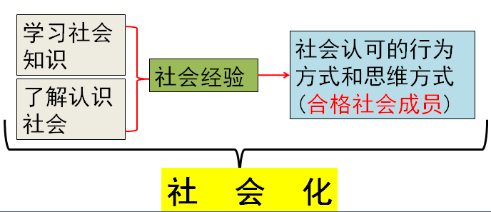

【设计意图】加深学生对关键概念的理解。

【活动三】思想实验
展示提示：鲁滨逊漂流记
当人完成基本的社会化（学会走路、吃饭、说话……）以后，是否可以脱离社会而存在？为什么？
（让学生在相互争辩中深化认识）
生：略
师：人离开了社会，很多时候是无法生存的，因为各种生活资料的获得需要人与人之间的合作。并且作为人，我们不仅有物质需求，更有心理需要或者说精神需求。离开社会我们或许能够获得短暂的生存，却不能得到好的发展。这就说明：
2.人的生存和发展离不开社会，每个人都从社会中获得物质和精神滋养。

【设计意图】通过层层推进的设问，激发学生之间不同观点的碰撞，从而更好地认识问题。

二、养成亲社会行为
【活动四】自主学习

自主学习P8-9，完成下列问题
1.什么是亲社会化行为？
2.为什么要养成亲社会行为？
3.怎样养成亲社会化行为？

问题解析：
1.什么是亲社会化行为？
（哪些是亲社会行为？
指符合社会希望并对自身无明显好处，而自觉自愿给行为的受体带来利益的一类行为。诸如右图
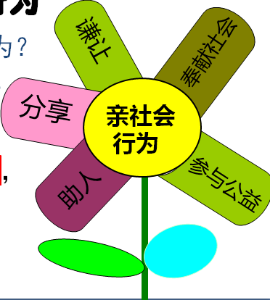
2.为什么要养成亲社会行为？（意义）
（1）养成亲社会行为有利于我们养成良好的行为习惯，塑造健康的人格，形成正确的价值观念，获得他人和社会的接纳与认可。
（2） 我们只有主动关心社会，积极融入社会，奉献社会，才能实现自己的人生价值

3.怎样养成亲社会化行为？
亲社会行为在人际交往和社会实践中养成的。我们要主动了解社会，关注社会发展变化，积极投身于社会实践。在社会生活中，我们要遵守社会规则和习俗，热心帮助他人，想他人之所想，急他人之所急。

【设计意图】给学生一定自主学习的空间，锻炼学生的自学能力，加上老师的讲解和课件提升，让本课的重难点知识得到有效的梳理。
课堂知识小结 |  | 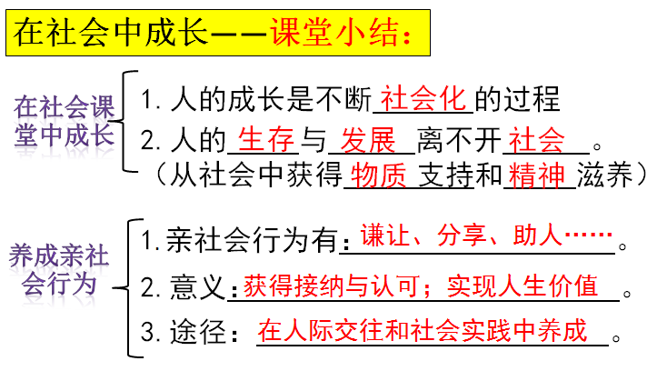  【设计意图】利用结构化的填空对课堂学习效果进行简单的检验，让学生回顾所学知识的同时，对知识进行结构化，条理化。
板书设计 |  | 在社会中成长  一、在社会课堂中成长  1.人的成长是不断社会化的过程  2.人的生产和发展离不开社会，从社会中获得物质支持和精神滋养。  二、养成亲社会行为  1.亲社会行为是：助人、分享、谦让  2.亲社会行为（意义）：获得认可与接纳，实现人生价值  3.亲社会行为在人际交往和社会实践中养成。
作业

教学反思

2017年8月24日

